Трудовой договор – работа над ошибками.

4 декабря 2019 года в Институте государства и права Тюменского государственного университета состоялся открытый урок права со старшеклассниками МАОУ СОШ № 49. Урок провела доцент кафедры трудового права и предпринимательства Курсова Оксана Александровна.
Перед тем как перейти к основной теме встречи, Оксана Александровна рассказала школьникам, что современное трудовое право претерпевает изменения, так как появляются новые нестандартные формы занятости, связанные с развитием технологий. Например, дистанционный труд, когда для выполнения трудовой функции и для осуществления взаимодействия между работодателем и работником по вопросам, связанным с ее выполнением используются информационно-телекоммуникационные сети общего пользования, в том числе сети "Интернет".
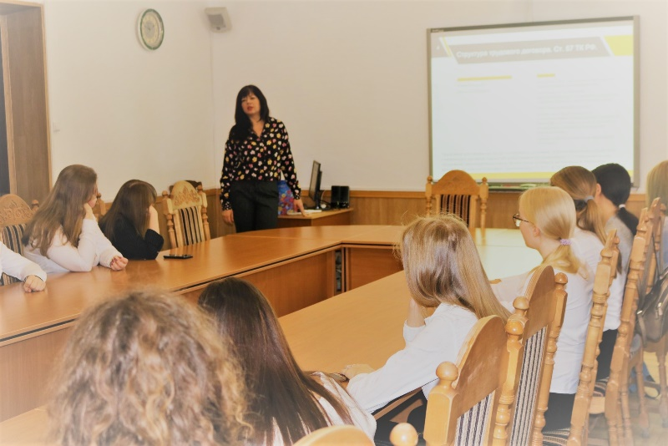
Основная часть урока была посвящена структуре трудового договора и ошибкам, которые допускают работодатели при его составлении.
Вместе с ребятами Оксана Александровна обсудила обязательные и дополнительные условия трудового договора. Согласно статье 57 Трудового кодекса Российской Федерации, к обязательным условиям относятся такие как: место работы, трудовая функция, дата начала работы. Дополнительными условиями являются уточнение места работы, информация об испытательном сроке, о неразглашении охраняемой законом тайны.
Обсуждая вопрос, связанный с ошибками при составлении трудового договора, преподаватель обратил внимание ребят на наиболее частые: указание в трудовом договоре о том, что работник обязуется не заключать подобные трудовые договоры с другими организациями; заключение трудового договора с лицом, не достигшим установленного Трудовым кодексом возраста в статьях 63 и 265; требование предоставить при заключении трудового договора документы, не предусмотренные статьёй 65 Трудового кодекса; заключение договора гражданско-правового характера при наличии признаков трудовых отношений.
Оксана Александровна отметила, что за уклонение от оформления или ненадлежащее оформление трудового договора либо заключение гражданско-правового договора, фактически регулирующего трудовые отношения между работником и работодателем, работодатель несёт административную ответственность согласно части 4 статьи 5.27 КоАП.
Тема урока вызвала живой интерес у школьников, они задавали вопросы и получили на них исчерпывающие ответы.
